Utorak,19.2020.
Dobro jutro, dragi đaci !
Pred vama su razni zadaci.
Nadam se da će ti se zadaci svidjeti.

PRIRODA I DRUŠTVO
Olujom ideja napiši u bilježnicu sve što ti pada na pamet kada čuješ pojam ljeto.
Usmeno odgovori na pitanja:

  - Koje godišnje doba slijedi nakon proljeća?
  - Od kada do kada traje ljeto?
  - Koje mjesece ljeto obuhvaća potpuno, a koje samo djelomično?
  - Kakva je duljina dana i noći 21. lipnja?
  - Kakva je duljina dana i noći tijekom ljeta?

  - Kakvo je najčešće vrijeme ljeti?
  - Koje vremenske nepogode su česte ljeti?
  - Kakve su temperature zraka tijekom ljeta?

  - Kako izgledaju listopadne i vazdazelene biljke ljeti?
  - Kako vremenske prilike ljeti utječu na biljke?
  - Što se događa s biljkama ako ljeti dugo ne pada kiša?

  - Kako vremenske prilike ljeti utječu na život životinja?
  - Imaju li životinje ljeti dovoljno hrane? Zašto?

  - Kako ljetne vremenske prilike utječu na odijevanje ljudi?
  - Koje djelatnosti obavljaju ljudi ljeti?
  - Kako ljudi mogu provoditi ljeto?
  - Gdje se sve može ljetovati?
  - Kakve vremenske prilike prevladavaju ljeti?
Kako vremenske prilike ljeti utječu na život biljaka/životinja i rad ljudi?

Prepiši u bilježnicu.

- u vrtovima i voćnjacima dozrijeva ljetno voće i povrće
- dozrijeva pšenica

- od 21. lipnja do 23. rujna
- dugi dani, kratke noći

BILJKE
TRAJANJE
- othranjuju svoje mlade
- imaju obilje hrane
ŽIVOTINJE
LJETO

VREMENSKE PRILIKE
LJUDI

- lagano se odijevaju
- štite se od štetnog utjecaja sunca
- odlaze na ljetovanje (na
more, u planine.)
- žanju pšenicu
- ubiru ljetne plodove
- zalijevaju vrtove i polja
- visoke temperature zraka
- mnogo sunčanih dana
- vremenske nepogode: tuča, pljuskovi, grmljavina

Osmisliti vremensku prognozu za jedan ljetni dan u svome zavičaju služeći se odgovarajućim pojmovima za vremenske prilike, temperaturu, padaline, smjer vjetra itd.
/pošalji u grupu/

TZK
Vježbaj s nama / HRT 3
METODIKA TRČANJA:
POVEZNICA: https://www.youtube.com/watch?v=c-9l_hNxwPs

U nizu postavi prepreke tako da ih trčeći možeš preskočiti.
Zatim pravocrtno vodi loptu desnom i lijevom rukom.
Bacaj loptu o zid/drvo... , hvataj je...
Kotrljaj loptu po tlu.

HRVATSKI JEZIK
Pripremite: udžbenik Zlatna vrata 3, str.135. i radnu bilježnicu, str.115.

Pročitaj tekst Prozori leptiri, Dubravke Ugrešić.
Usmeno odgovori na postavljena pitanja.
U bilježnicu prepiši:
Prozori leptiri

Dubravka Ugrešić

Književnica uspoređuje prozore s leptirima.

Kada bi odletjeli Sunce ne bi ulazilo u naše domove, ne bismo vidjeli

lijepe slike ni čuli pjev ptica.
Riješi zadatke iz radne bilježnice, str.115.( pošalji učiteljici)

Nauči tekst čitati!

SAMOPROCJENA
Pročitaj tvrdnje. Ako se slažeš s tvrdnjom stavi znak .

Čitam sigurno.
Sve riječi izgovaram točno.
Pazim na znakove na kraju rečenica.

MATEMATIKA

Danas ćete učiti o krugu i kružnici.
Pripremiti pribor i materijal za praktični rad, udžbenik, str. 122., 123. i zbirku zadataka, str. 123.,

Otvorite poveznicu.
Gledajte video, učite i riješite zadatke. /udžbenik, str. 122.,123./

https://www.loom.com/share/f45893ea42314bd0ad96a385176c83a4

Ponovimo:
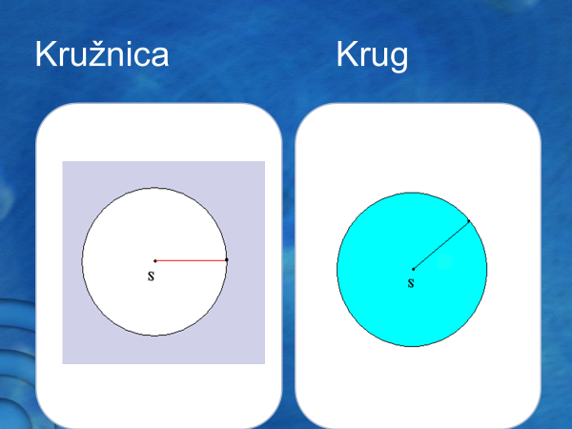

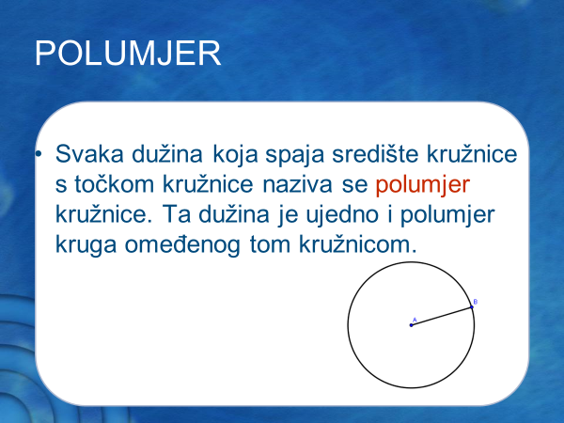

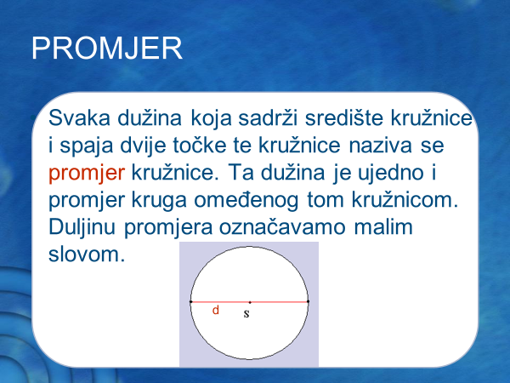

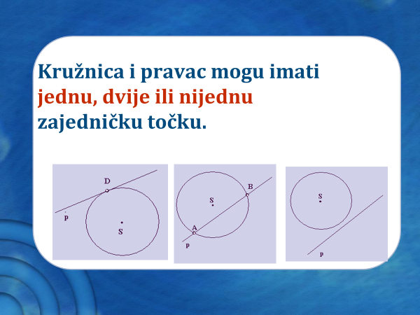

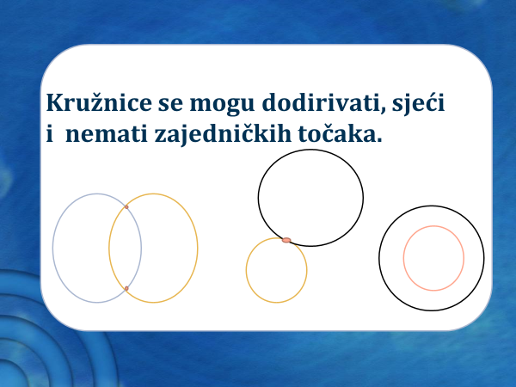

Riješi zbirku zadataka, str. 123.

Plan ploče prepiši i uredno nacrtaj u geometrijsku bilježnicu.
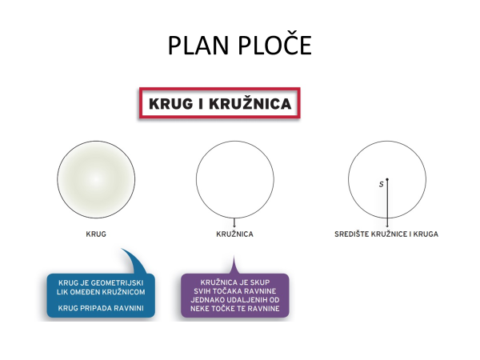
POLUMJER kruga i kružnice je dužina koja spaja središte kruga i kružnice s nekom točkom koja leži na kružnici.

Nacrtaj kružnicu i dužinu ST koja je polumjer nacrtane kružnice.

PROMJER kružnice i kruga je dužina koja prolazi središtem kružnice spajajući dvije krajnje točke kružnice.

Nacrtaj kružnicu i dužinu AB koja je promjer nacrtane kružnice.
Pošalji učiteljici.

Dod.n.

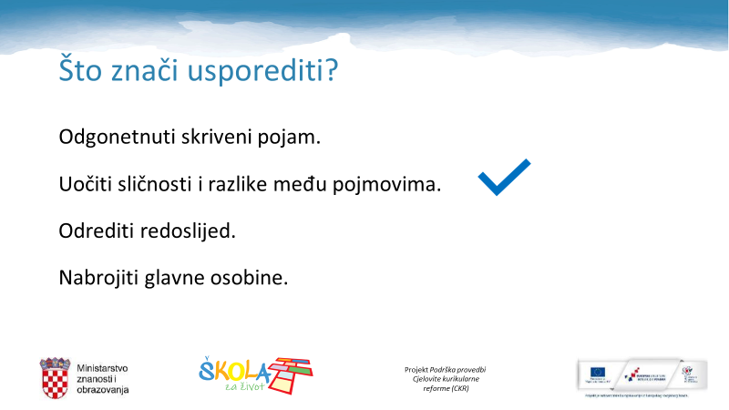

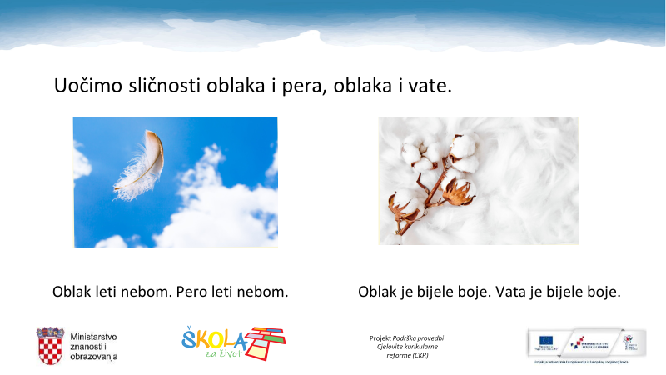

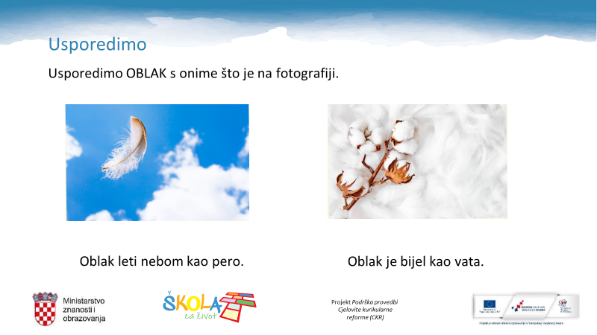

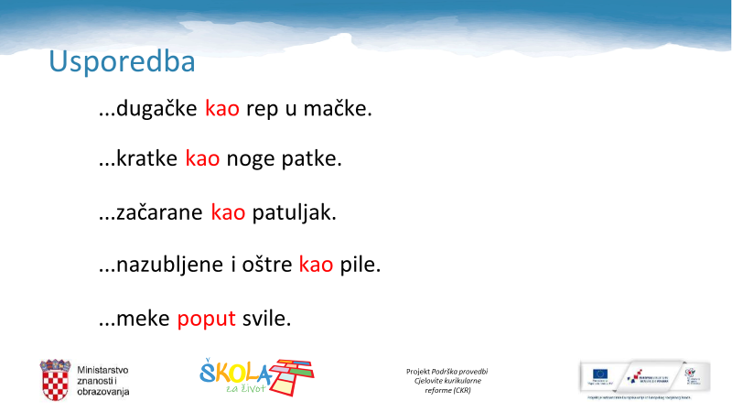

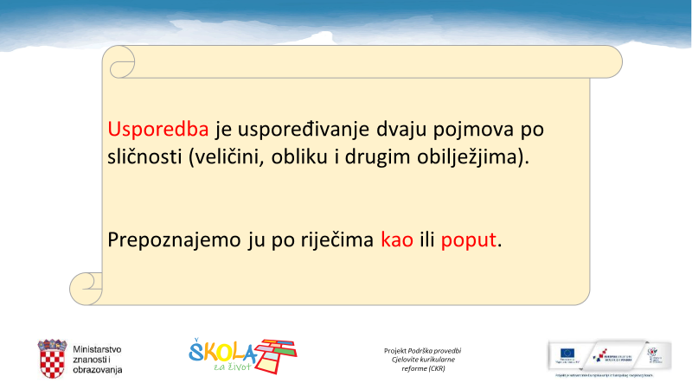

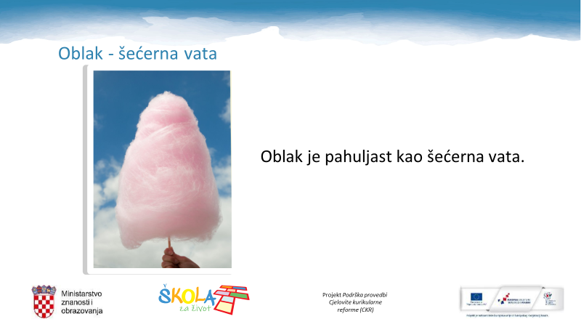

Pogledajte kroz prozor.
Napišite 5 stvari koje vidite i čujete koristeći usporedbu.
/pošalji u grupu /

